TECHNINĖ SPECIFIKACIJA

Planuojama nuovažos remonto vieta: Obelių seniūnijos kelyje Sendvariai-Galažeriai
(Nr. OBN-101) X = 6199086 , Y = 614665. Šiuo keliu yra fiksuojamas nemažas automobilių srautas ir pakilti į įkalnę yra sudėtinga ir nesaugu, todėl planuojamas nuovažos remontas.
Nuovažos koordinatės ir schema:

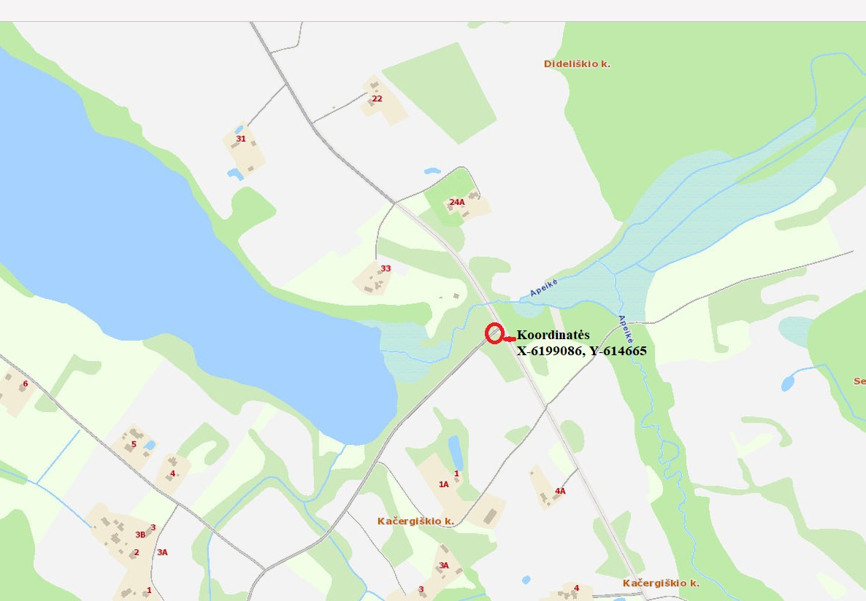

Darbai turi būti atliekami vadovaujantis Kelių techniniu reglamentu KTR 1.01:2008 „Automobilių keliai“, automobilių kelių dangos konstrukcijos sluoksnių be rišiklių įrengimo taisyklėmis ĮT SBR 19, automobilių kelių mineralinių medžiagų mišinių, naudojamų sluoksniams be rišiklių, techninių reikalavimų aprašu TRA SBR 19, kelių priežiūros vadovo II dalimi „Automobilių kelių priežiūros darbų atlikimo technologija“ KPV DT-15 ir kitais Lietuvos Respublikoje galiojančių standartų, techninių reglamentų, statybos normų, taisyklių ir techninių sąlygų reikalavimais.
Darbams naudojamas gamtinis smėlio- žvyro mišinys. Žvyras paskleidžiamas visame kelio (gatvės) plotyje tolygiai. Išlyginti paskleistą žvyrą autogreideriu, sutankinant. Lyginant kelio (gatvės) dangą turi būti išlaikytas skersinis profilis vandens nutekėjimui. Optimalus nuolydis nuo kelio ašies į abi puses 2,5 %. Kelio dangos pagrindo įrengimui naudojama 0/32 frakcijos žvyro skalda. Žvyras turi atitikti ĮT SBR 19 reikalavimus. Žvyras paskleidžiamas tolygiai ir išlyginamas autogreideriu, sutankinant vibrovolu, išlaikant skersinį nuolydį. Nuolydis sankryžos zonoje turi būti ≤ 4 %, o už sankryžos ribų ≤ 10 %. Sutankinto pagrindo sluoksnio iš žvyro skaldos deformacijos modulio Ev2 reikšmė turi būti ≥ 120 MPa.

SĄNAUDŲ KIEKIŲ ŽINIARAŠTIS

Eil Nr. | Darbo ir išlaidų aprašymai | Mato vnt. | Kiekis
1. | Kelio ašinės linijos ir kelio juostos nužymėjimas trasoje | km | 0,05
2. | Metalinių kelio atitvarų galinių elementų demontavimas ir sumontavimas baigus darbus | kompl. | 1
3. | Gamtinio smėlio-žvyro mišinio transportavimas iki 5 km atstumu | m³ | 740
4. | Žvyro mišinio 0/32 transportavimas iki 5 km atstumu | m³ | 80
5. | Plotų palaniravimas autogreideriu | m² | 800
6. | Grunto tankinimas savaigiu vibrovolu, kai vibrovolo masė iki 6t | m³ | 820
7. | Iškasų arba pylimų šlaitų planiravimas | m² | 150

Pastaba. Kiekiai žiniaraštyje yra preminarūs, rangovas pats privalo apžiūrėti vietoje ir įsivertinti reikalingų medžiagų ir darbų kiekius.

